Instruções: Fazer manuscrito, Escanear e enviar para correção através do whatsapp particular 12 98212 3908. Enviar em um único arquivo PDF para facilitar a correção.

Nome Completo: _________________________________________

Email_____________________________

# Módulos 1 e 2– Introdução ao Projeto e Cálculo de Estruturas de Aço e Revisão de Resistência dos Materiais

* 1. – Considere o mezanino abaixo: (Dica – Use a NBR 6120/19)

**Dados:**

Perfil da Viga: W310X21 ASTM A572GR50

Laje de Concreto maciça espessura 12cm

Contrapiso: 2cm

Piso de Cerâmico espessura 1cm

Utilização: Academia de Ginástica

Medidas em milímetros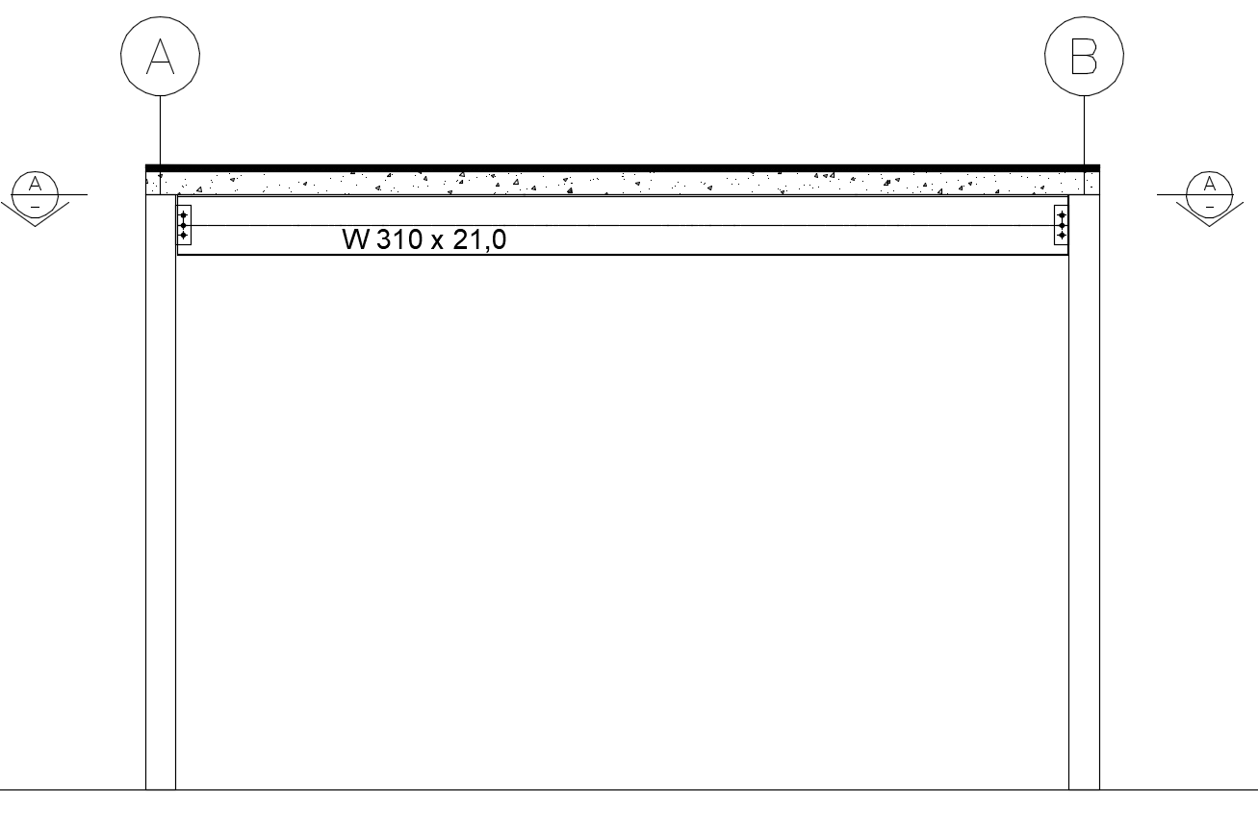

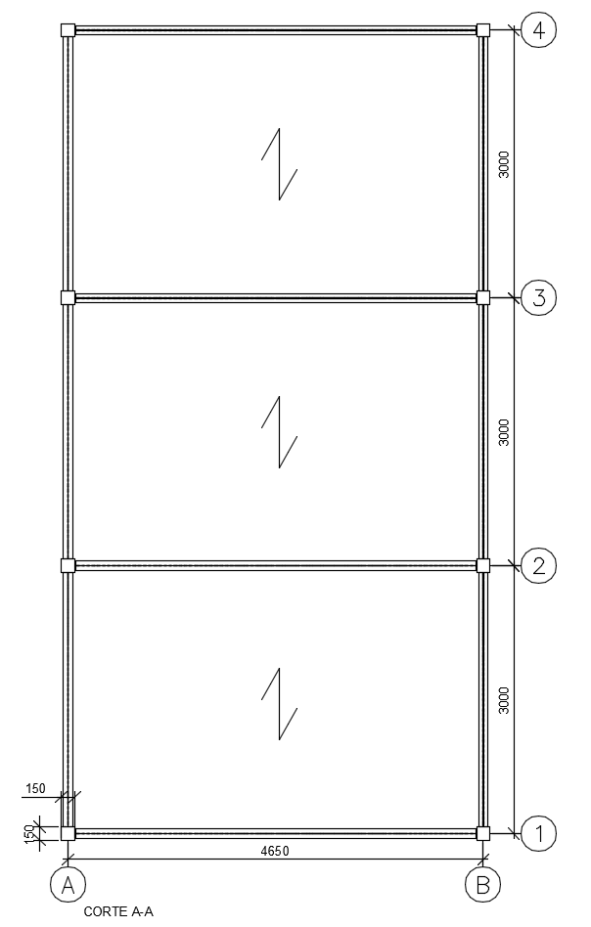

**Pede-se:**

1. Descreva as cargas permanentes e variáveis em kN/m² (para E.L.S e E.L.U)
2. Descreva o carregamento uniformemente distribuído em kN/m e desenhe o diagrama de corpo livre das vigas dos eixos 2 e 3 (para E.L.S e E.L.U)
3. Descreva o carregamento uniformemente distribuído em kN/m e desenhe o diagrama de corpo livre das vigas dos eixos 1 e 4 (para E.L.S e E.L.U)
   1. – Determine o peso por metro linear da calha abaixo:

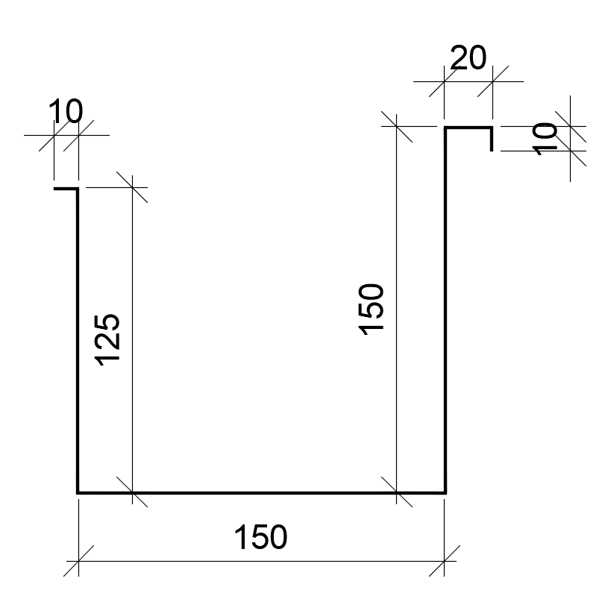

Dados: Espessura = 0,65mm

Se quiser, despreze os raios de curvatura.

Cotas em Milímetros

* 1. - Determine o Peso total da chapa de nervura abaixo:

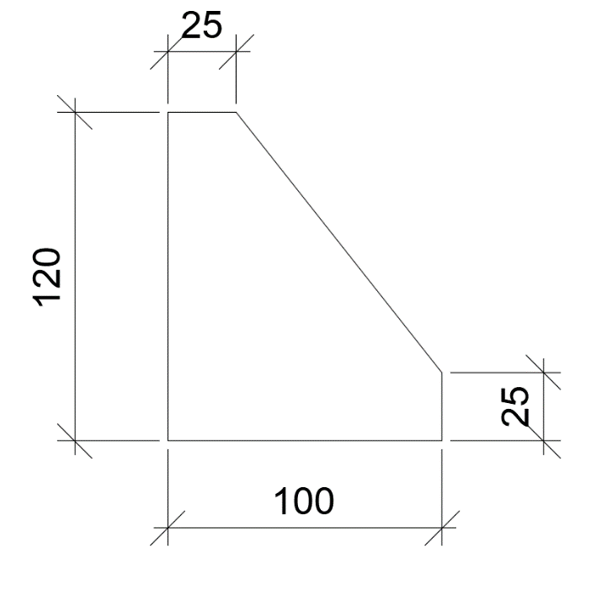Dados: Espessura = 6,35mm

Medidas em milímetros

* 1. - Considere a placa de base abaixo:

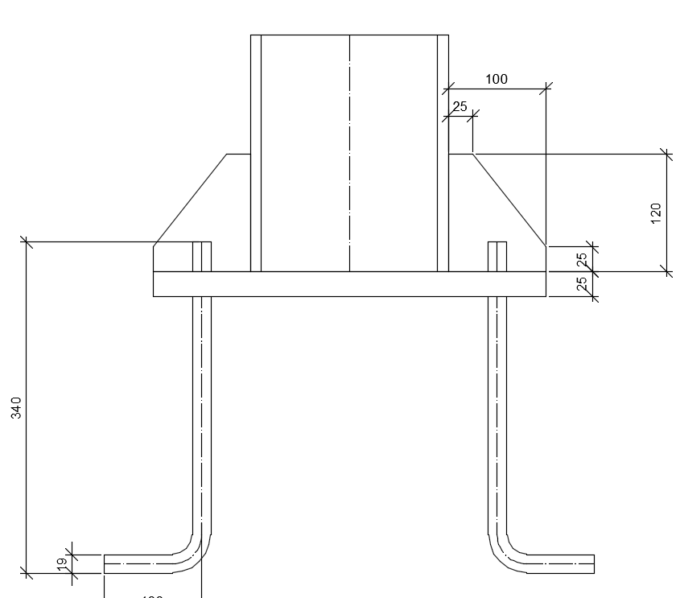

100mm

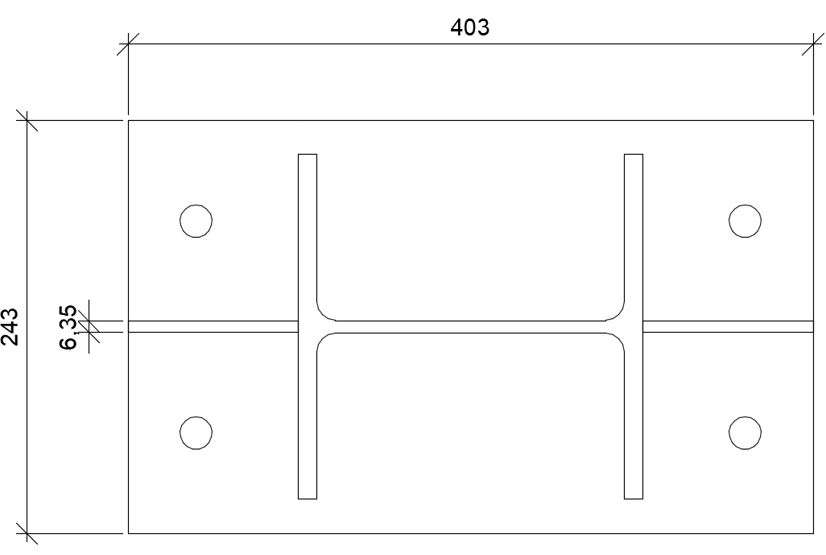

Pede-se:

1. Determine o peso total dos chumbadores de aço SAE1020
2. Determine o peso total dos enrijecedores ASTM A36
3. Determine o Peso total da Chapa de Base ASTM A36
4. Determine o Peso total dos Elementos da placa de base, exceto o perfil do pilar.
   1. - Considere o perfil I abaixo:

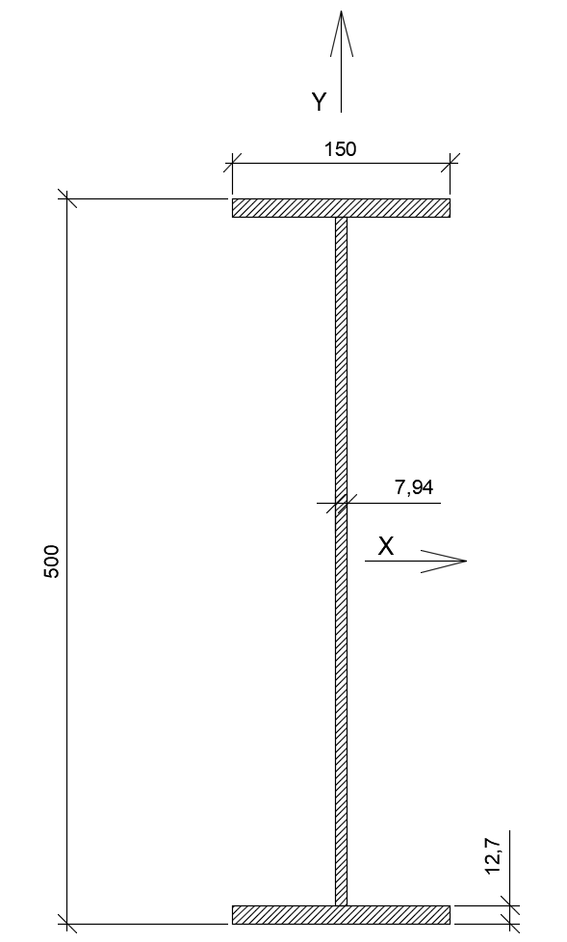

Pede-se:

1. Determine a área da seção transversal e o peso por metro linear do perfil
2. Determine o Momento de Inércia Ix
3. Determine o Módulo Resistente Elástico Wx
4. Determine o Raio de Giração rx
5. Determine o Módulo Resistente Plástico Zx
6. Determine o Momento de Inércia Iy
7. Determine o Módulo Resistente elástico Wy
8. Determine o Raio de Giração ry
9. Determine o Módulo Resistente Plástico Zy
   1. - Ainda considerando o perfil do exercício anterior:
10. Determine o valor do Momento fletor máximo em relação ao eixo X-X (kN.cm) capaz de levar o perfil à plastificação total da seção transversal, considerando aço ASTM A36
11. Determine o valor do Momento Fletor (kN.cm) em relação ao Eixo X-X que levaria o perfil à 65% do limite de escoamento da seção transversal, considerando aço ASTM A36
12. Determine o valor do Momento fletor máximo em relação ao eixo Y-Y (kN.cm) capaz de levar o perfil à plastificação total da seção transversal, considerando aço ASTM A36
13. Determine o valor do Momento Fletor (kN.cm) em relação ao Eixo X-X que levaria o perfil à 65% do limite de escoamento da seção transversal, considerando aço ASTM A36
    1. - Foram soldados quatro reforços de barra chata ao perfil do exercício 1.5. Pede-se: (dica: use o teorema de Steiner)

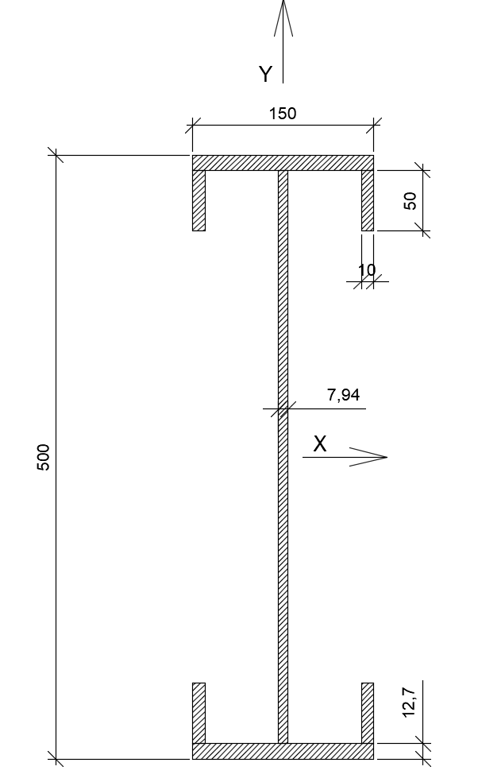

1. Determine a área da seção transversal e o peso por metro linear do perfil
2. Determine o Momento de Inércia Ix
3. Determine o Módulo Resistente Elástico Wx
4. Determine o Raio de Giração rx
5. Determine o Momento de Inércia Iy
6. Determine o Módulo Resistente elástico Wy
7. Determine o Raio de Giração ry
   1. - Ainda considerando o perfil do exercício 1.7:
8. Determine o valor do Momento fletor máximo (kN.cm) capaz de levar a tensão máxima do perfil 99% do limite de escoamento considerando aço ASTM A36
9. Considerando um Momento Fletor em relação ao eixo X-X de 3200 kN.cm, qual a tensão atuante na altura da linha neutra das chapas de reforço
10. Considerando um Momento Fletor em relação ao eixo Y-Y de 1750 kN.cm, qual a tensão atuante na altura da linha neutra das chapas de reforço.
    1. - Considerando que as vigas dos eixos 2 e 3 do Exercício 1.1 fossem substituídas pela bitola do perfil do exercício 1.5, pede-se:
11. Qual o carregamento uniformemente distribuído para E.L.S?
12. Qual o Carregamento Uniformemente Distribuído para E.L.U?
13. Qual a flecha Máxima atuante, considerando viga bi-apoiada? Desenhe o diagrama de corpo livre indicando o carregamento e a flecha atuante.
14. Qual o Momento Fletor Máximo atuante, considerando Viga Bi-apoiada? Desenhe o diagrama de corpo livre indicando o carregamento e o diagrama de momentos fletores
15. Qual a tensão máxima atuante devido ao momento fletor?
    1. - Considerando que as vigas dos eixos 2 e 3 do Exercício 1.1 fossem substituídas pela bitola do perfil do exercício 1.7, pede-se:
16. Qual o carregamento uniformemente distribuído para E.L.S?
17. Qual o Carregamento Uniformemente Distribuído para E.L.U?
18. Qual a flecha Máxima atuante, considerando viga bi-apoiada? Desenhe o diagrama de Corpo Livre indicando o carregamento e a flecha atuante.
19. Qual o Momento Fletor Máximo atuante, considerando Viga Bi-apoiada? Desenhe o diagrama de Corpo Livre indicando o carregamento e o diagrama de momentos fletores.
20. Qual a tensão máxima atuante devido ao momento fletor?